AI價值表達工作坊：更好地體現價值並將其轉化為銷售額

～全新的精實方法：生成式AI (Octagram) × 日本傳統紙牌遊戲～

Time: 2026/9/20(日 09:00~12:00，計3小時)
Location :國際創新方法學會 (I-SIM)，中華系統性創新學會(SSI)
30071 新竹市東區光復路二段352號6樓
Application QR code →
背景 為什麼產品總是賣不好？ 許多企業創造了優秀的產品與服務，卻往往無法成功觸及顧客。 這是因為他們不僅缺乏傳遞真實價值的「文字」，其產品描述也缺乏對「顧客的吸引力」。 本工作坊基於精實管理（Lean Management），提供了一個實用的解決方案。 您將體驗一種獨特的文案撰寫方法，結合了最新的生成式AI（Octagram）與日本傳統紙牌遊戲「價值歌留多（Value Karuta）。

工作坊效益
1. 價值視覺化： 我們的AI將揭示您產品隱藏的「8種價值（Octagram）」。
2. 日本品質文案撰寫： 學習如何將您的寫作想法轉化為強而有力的銷售文案。
3. 全新視角： 獲得新產品開發和行銷不可或缺的「價值定義」。

我們的方法 在學習了「8種價值」的定義後，我們的生成式AI將評估您產品或服務目前的描述。 此外，透過使用「價值卡」，您的「靈魂」（熱情）將被注入到AI生成的文本中。 這個過程創造了一種人的感性與AI邏輯交會的協作寫作體驗——利用圖像和影片為未來的演示奠定基礎。
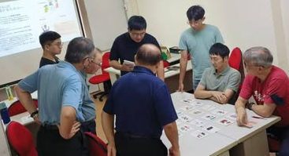
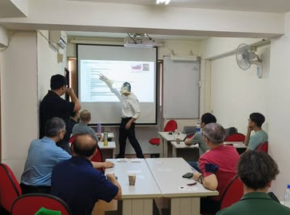
適合對象
☆ 新創與育成中心人員
☆ 產品開發與銷售經理
☆ 對創業感興趣的學生與研究人員
照片： 2025年與SSI合辦的活動
課綱:（3小時， 全程英文講解, 成員討論可以用中文。）
1. 開場與AI診斷（60分鐘） 學習「8種價值」定義後，AI將評估您目前的產品描述，並將缺失的部分視覺化。
2. 休息與迷你紙牌遊戲（20分鐘） 在休息時間，您將挑選代表您產品靈魂的「價值卡」。
3. 運用AI進行價值塑型（90分鐘） 將您選出的卡片作為「魔法詞彙（Magic Words）」輸入到AI中。 體驗人類意志與AI邏輯交會的協作寫作。
4. 結語（10分鐘）總結本次工作坊，為未來的合作做準備。

講者團隊簡介
日本大學 精實管理實驗室（Lean Management Laboratory, Nihon University, Japan）
由村田康一教授（Prof. Dr. Koichi Murata）組織與領導。本實驗室團隊的研究領域涵蓋精實管理（Lean Management）、工業工程（Industrial Engineering）與知識科學（Knowledge Science），透過行動研究（Action Research）與產業界建立密切的合作關係。
照片： 去年與SSI合辦的活動

------------------------------------------------報名表------------------------------------------
授課時間：2026/9/20(日 09:00~12:00，計3小時)。
上課地點：新竹班 (上課前3天 通知上課教室地址)
報名方式: 線上報名填寫報名表，或請填妥報名表後，Email至 service@ssi.org.tw ; 連絡電話03-5723200
主辦單位: 國際創新方法學會 (I-SIM)，中華系統性創新學會(SSI)
AI價值表達工作坊
姓 名* |  | 性 別 |  |  |  | 電 話*
公司/單位* |  | 部 門* |  |  |  | 職 稱*
E-MAIL* |  |  |  |  | 行動電話*
地 址
學 歷 | □博士 □碩士 □大學 □專科 □其他 科系：____________
團體報名 | 聯絡人姓名：  電話： E-mail：
訊息來源* | □SSI網站 □Email □學會電子報 □Line組群  □學會FB專頁 □朋友 □亞太教育網 □其他:_________
課程費用 | □NT$ 1,000(一般報名費) |  | □NT$ 800 (I-SIM，SSI會員優惠報名費)
發票 | 發票抬頭: 統一編號:
付款方式/ATM轉帳
銀行：兆豐國際商業銀行 竹科新安分行，總行代號 017
帳號：020-09-10136-1
戶名：中華系統性創新學會
以上報名費不含轉帳匯款手續費用
◎完成匯款請將繳費證明(轉帳後5碼) mail至 service@ssi.org.tw 以便核對。
【注意事項】
- 「*」項目請務必填寫，以利行前通知，或聯絡注意事項。
- 為尊重智財權，課程進行中禁止錄音、錄影。
- 本會保留修訂課程、中斷課程及未達最低開課人數時取消課程之權利。本會保留因故調整課程時間，並通知已報名學員知悉。
- 因學員個人因素，上課前7天後即不得退費，但得轉讓、轉課、或保留。上課前7天以上申請退費，退費時扣除手續費10%。
- 若退費因素為學會課程取消或延課因素，學會負擔退費之手續費。
- 需報帳者，請務必填寫「公司抬頭」及「統一編號」欄，以利開立收據。
- 團報時每人仍需填一份資料，並加註團報聯絡人聯絡資料。

